1. Зайти в Интернет и в адресной строке ввести адрес сайта дистанционного обучения КрасГМУ: cdo.krasgmu.ru
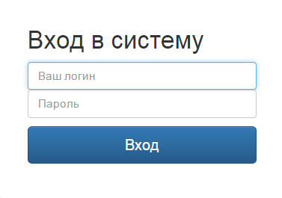
2. В открывшемся окне введите Ваш логин и пароль (логин и пароль выдают в каб. 3-50).
3. После того, как Вы ввели в оба поля логин и пароль, нажмите кнопку «Вход».
4. В открывшемся окне выбрать папку (раздел) "Ординатура и интернатура"
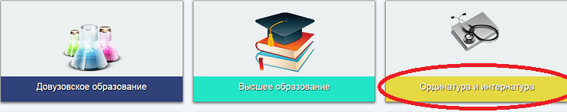
5. Далее выбрать раздел «Ординатура и интернатура (основные дисциплины)»
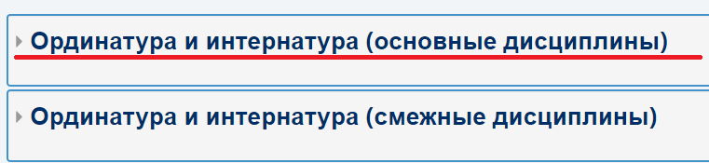
6. Далее выбрать специальность, по которой необходимо пройти тестирование и нажать мышкой на название выбранной специальности
7. В открывшемся окне ввести кодовое слово и нажать кнопку «Записаться на курс».
Внимание!!! Кодовое слово вы можете получить в Отделе ординатуры и развития профессиональной карьеры (каб. 2-90) тел. 220-05-49
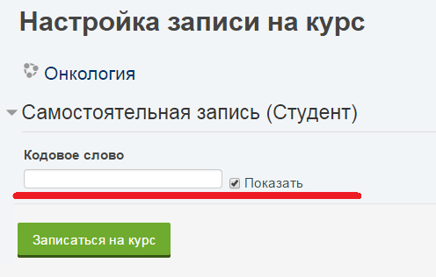
По техническим вопросам Вы можете обращаться по тел:220-98-32,
электронная почта: edu@krasgmu.ru

